中考总复习：多边形与平行四边形--知识讲解（基础）
责编：常春芳
【考纲要求】
【高清课堂：多边形与平行四边形 考纲要求】
1. 多边形
A：了解多边形及正多边形的概念；了解多边形的内角和与外角和公式；知道用任意一个正三角形、正方形或正六边形可以镶嵌平面；了解四边形的不稳定性；了解特殊四边形之间的关系．
B：会用多边形的内角和与外角和公式解决计算问题； 能用正三角形、正方形、正六边形进行简单的镶嵌设计；能依据条件分解与拼接简单图形．
(2)平行四边形
A：会识别平行四边形．
B：掌握平行四边形的概念、判定和性质，会用平行四边形的性质和判定解决简单问题．
C：会运用平行四边形的知识解决有关问题．
【知识网络】
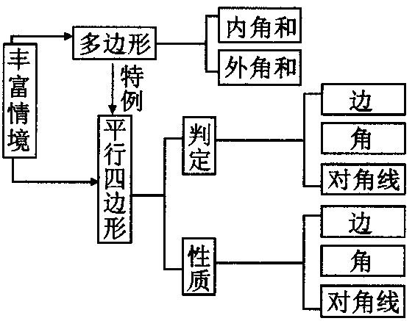

【考点梳理】
考点一、多边形
- 多边形：
在平面内，由若干条不在同一条直线上的线段首尾顺次相接所组成的封闭图形叫做多边形．
多边形的对角线是连接多边形不相邻的两个顶点的线段．
2.多边形的对角线：
从n边形的一个顶点出发可以引出(n－3)条对角线，共有n(n-3)/2条对角线，把多边形分成了(n－2)个三角形．
3．多边形的角：
n边形的内角和是(n－2)·180°，外角和是360°.
【要点诠释】
（1）多边形包括三角形、四边形、五边形……，等边三角形是边数最少的正多边形.
（2）多边形中最多有3个内角是锐角（如锐角三角形）,也可以没有锐角（如矩形）.
（3）解决n边形的有关问题时，往往连接其对角线转化成三角形的相关知识，研究n边形的外角问题时，也往往转化为n边形的内角问题.
考点二、平面图形的镶嵌
1．镶嵌的定义
用形状，大小完全相同的一种或几种平面图形进行拼接，彼此之间不留空隙、不重叠地铺成一片，这就是平面图形的镶嵌．
2．平面图形的镶嵌
(1)一个多边形镶嵌的图形有：三角形，四边形和正六边形；
(2)两个多边形镶嵌的图形有：正三角形和正方形，正三角形和正六边形，正方形和正八边形，正三角形和正十二边形；
(3)三个多边形镶嵌的图形一般有：正三角形、正方形和正六边形，正方形、正六边形和正十二边形，正三角形、正方形和正十二边形.
【要点诠释】能镶嵌的图形在一个拼接点处的特点：几个图形的内角拼接在一起时，其和等于360°,并使相等的边互相重合.
考点三、三角形中位线定理
1．连接三角形两边中点的线段叫做三角形的中位线.
2．定理：三角形的中位线平行于三角形的第三边，且等于第三边的一半.
考点四、平行四边形的定义、性质与判定
1．定义：
两组对边分别平行的四边形是平行四边形．
2．性质：
(1)平行四边形的对边平行且相等；
(2)平行四边形的对角相等，邻角互补；
(3)平行四边形的对角线互相平分；
(4)平行四边形是中心对称图形，对角线的交点是它的对称中心．
3．判定：
(1)两组对边分别平行的四边形是平行四边形；
(2)两组对边分别相等的四边形是平行四边形；
(3)一组对边平行且相等的四边形是平行四边形；
(4)两组对角分别相等的四边形是平行四边形；
(5)对角线互相平分的四边形是平行四边形．
4．两条平行线间的距离：
定义：夹在两条平行线间最短的线段的长度叫做两条平行线间的距离．
性质：夹在两条平行线间的平行线段相等．
【要点诠释】
1.平行四边形的面积=底×高；
2.同底（等底）同高（等高）的平行四边形面积相等．
【典型例题】
类型一、多边形与平面图形的镶嵌
1．（2015•葫芦岛）如图，在五边形ABCDE中，∠A+∠B+∠E=300°，DP、CP分别平分∠EDC、∠BCD，则∠P的度数是（ ）
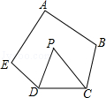
A．60° B．65° C．55° D．50°
【思路点拨】根据五边形的内角和等于540°，由∠A+∠B+∠E=300°，可求∠BCD+∠CDE的度数，再根据角平分线的定义可得∠PDC与∠PCD的角度和，进一步求得∠P的度数．
【答案】A
【解析】
解：∵五边形的内角和等于540°，∠A+∠B+∠E=300°，
∴∠BCD+∠CDE=540°﹣300°=240°，
∵∠BCD、∠CDE的平分线在五边形内相交于点O，
∴∠PDC+∠PCD=（∠BCD+∠CDE）=120°，
∴∠P=180°﹣120°=60°．
故选：A．
【总结升华】本题主要考查了多边形的内角和公式，角平分线的定义，熟记公式是解题的关键．注意整体思想的运用．
举一反三：
【变式】如图，小林从P点向西直走12米后，向左转，转动的角度为α，再走12米，如此重复，小林共走了108米回到点P，则α=_________.
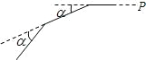
【答案】40°.
2． (2011·十堰)现有边长相同的正三角形、正方形和正六边形纸片若干张，下列拼法中不能镶嵌成一个平面图案的是( )
A．正方形和正六边形 B．正三角形和正方形
C．正三角形和正六边形 D．正三角形、正方形和正六边形
【思路点拨】注意各正多边形的内角度数.
【答案】A.
【解析】正方形和正六边形的每个内角分别为90°和120°，要镶嵌则需要满足90°m＋120°n＝
360°，但是m、n没有正整数解，故选A.
【总结升华】能镶嵌的图形在一个拼接点处的特点：几个图形的内角拼接在一起时，其和等于360°,并使相等的边互相重合.
举一反三：
【变式】现有四种地面砖，它们的形状分别是：正三角形、正方形、正六边形、正八边形，且它们的边长都相等．同时选择其中两种地面砖密铺地面，选择的方式有( )
A．2种 B．3种 C．4种 D．5种
【答案】B.
类型二：平行四边形及其他知识的综合运用
3．（2014春•章丘市校级月考）如图，已知在▭ABCD中，对角线AC、BD相交于点O，AE⊥BD，BM⊥AC、DN⊥AC，CF⊥BD垂足分别是E、M、N、F，求证：EN∥MF．
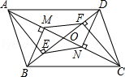
【思路点拨】连接ME，FN，由四边形ABCD为平行四边形，得到对角线互相平分，利用AAS得到三角形AOE与三角形COF全等，利用全等三角形对应边相等得到OE=OF，同理得到三角形BOM与三角形DON全等，得到OM=ON，进而确定出四边形MEFN为平行四边形，利用平行四边形的对边平行即可得证．
【答案与解析】
证明：连接ME，FN，
∵四边形ABCD为平行四边形，
∴OA=OC，OB=OD，
∵AE⊥BD，CF⊥BD，
在△AOE和△COF中，
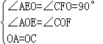，
∴△AOE≌△COF（AAS），
∴OE=OF，
同理△BOM≌△DON，得到OM=ON，
∴四边形EMFN为平行四边形，
∴EN∥MF．
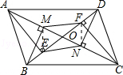
【总结升华】此题考查了平行四边形的判定与性质，熟练掌握平行四边形的判定与性质是解本题的关键．
4. 如图所示，△ABC中，∠BAC=90°，延长BA到D，使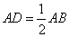，点E、F分别为边BC、AC的中点.
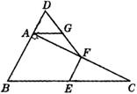
（1）求证：DF=BE；
（2）过点A作AG∥BC，交DF于G，求证：AG=DG.
【思路点拨】（1）E、F分别为BC、AC中点，则EF为△ABC的中位线，所以EF∥AB，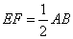.而.则EF=AD.从而易证△DAF≌△EFC, 则DF=CE=BE.(2) AG与DG在同一个三角形中,只需证∠D=∠DAG即可.
【答案与解析】（1）∵点E、F分别为BC、AC的中点，
∴ EF是△ABC的中位线.
∴ EF∥AB，.
又∵ ，
∴ EF=AD.
∵ EF∥AB，∴∠EFC=∠BAC=90°，∵∠BAC=90°，∴∠DAF=90.
又∵ F是AC的中点，∴AF=CF，∴△DAF≌△EFC.∴DF=EC=BE.
（2）由(1)知∵△DAF≌△EFC，∴∠D=∠FEC.
又∵ EF∥AB，∴∠B=∠FEC.
又∵ AG∥BC，∴∠DAG=∠B，
∴∠ DAG=∠FEC
∴∠D=∠DAG.
∴AG=DG.
【总结升华】三角形中位线定理的作用：位置关系——可以证明两条直线平行；数量关系——可以证明线段的相等或倍分.此外应注意三角形共有三条中位线，并且它们又重新构成一个新的三角形.
举一反三：
【变式】如图，已知P、R分别是长方形ABCD的边BC、CD上的点，E、F分别是PA、PR的中点，点P在BC上从B向C移动，点R不动，那么下列结论成立的是（ ）
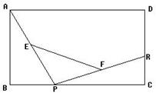
A．线段EF的长逐渐增大 B．线段EF的长逐渐变小
C．线段EF的长不变 D．无法确定
【答案】C.
5．如图：六边形ABCDEF中，AB平行且等于ED，AF平行且等于CD，BC平行且等于FE，对角线FD⊥BD．已知FD=4cm，BD=3cm．则六边形ABCDEF的面积是_________cm²．
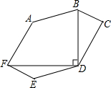
【思路点拨】连接AC交BD于G，AE交DF于H．根据一组对边平行且相等的四边形是平行四边形，得平行四边形AEDB和AFDC．易得AC=FD，EH=BG．计算该六边形的面积可以分成3部分计算，即平行四边形AFDC的面积+三角形ABC的面积+三角形EFD的面积．
【答案与解析】
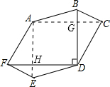
连接AC交BD于G，AE交DF于H．
∵AB平行且等于ED，AF平行且等于CD，
∴四边形AEDB是平行四边形，四边形AFDC是平行四边形，
∴AE=BD，AC=FD，
∵FD⊥BD，
∴∠GDH=90°，
∴四边形AHDG是矩形，
∴AH=DG
∵EH=AE-AH，BG=BD-DG
∴EH=BG．
∴六边形ABCDEF的面积=平行四边形AFDC的面积+三角形ABC的面积+三角形EFD的面积=FD•BD=3×4=12cm²．
故答案为：12.
【总结升华】注意求不规则图形的面积可以分割成规则图形，根据面积公式进行计算．
6 .（2012•厦门）已知平行四边形ABCD，对角线AC和BD相交于点O，点P在边AD上，过点P作PE⊥AC，PF⊥BD，垂足分别为E、F，PE=PF．
（1）如图，若PE=，EO=1，求∠EPF的度数；
（2）若点P是AD的中点，点F是DO的中点，BF=BC+3-4，求BC的长．
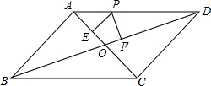

【思路点拨】（1）连接PO，利用解直角三角形求出∠EPO=30°，再利用“HL”证明△PEO和△PFO全等，根据全等三角形对应角相等可得∠FPO=∠EPO，从而得解；
（2）根据三角形中位线定理可得PF∥AO，且PF=AO，然后根据两直线平行，同位角相等可得∠AOD=∠PFD=90°，再根据同位角相等，两直线平行可得PE∥OD，所以PE也是△AOD的中位线，然后证明四边形ABCD是正方形，根据正方形的对角线与边长的关系列式计算即可得解．
【答案与解析】
（1）如图，连接PO，∵PE⊥AC，PE= ，EO=1，
∴tan∠EPO=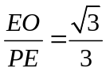，
∴∠EPO=30°，
∵PE⊥AC，PF⊥BD，
∴∠PEO=∠PFO=90°，
在Rt△PEO和Rt△PFO中，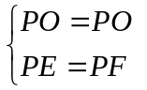，
∴Rt△PEO≌Rt△PFO（HL），
∴∠FPO=∠EPO=30°，
∴∠EPF=∠FPO+∠EPO=30°+30°=60°；
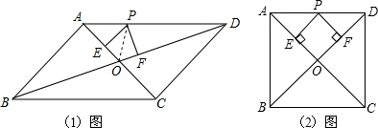
（2）如图，∵点P是AD的中点，点F是DO的中点，
∴PF∥AO，且PF=AO，
∵PF⊥BD，
∴∠PFD=90°，
∴∠AOD=∠PFD=90°，
又∵PE⊥AC，
∴∠AEP=90°，
∴∠AOD=∠AEP，
∴PE∥OD，
∵点P是AD的中点，
∴PE是△AOD的中位线，
∴PE=OD，
∵PE=PF，
∴AO=OD，且AO⊥OD，
∴平行四边形ABCD是正方形，
设BC=x，
则BF=x+×x=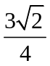x，
∵BF=BC+3-4=x+3 -4，
∴x+3-4=x，
解得x=4，即BC=4．
【总结升华】 本题考查了平行四边形的性质，三角形的中位线定理，正方形的判定与性质，（2）中判定出平行四边形ABCD是正方形是解题的关键．
举一反三：
【变式】如图1，已知正比例函数和反比例函数的图象都经过点M（－2，－1），且P（－1，－2）是双曲线上的一点，Q为坐标平面上的一动点，PA⊥x轴，QB⊥y轴，垂足分别为A、B．
（1）写出正比例函数和反比例函数的关系式；
（2）当点Q在直线MO上运动时，是否可以使△OBQ与△OAP面积相等？
（3）如图2，点Q在第一象限中的双曲线上运动时，作以OP、OQ为邻边的平行四边形OPCQ，求平行四边形OPCQ周长的最小值．
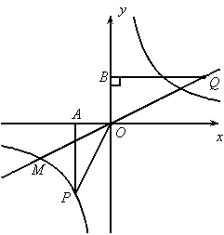 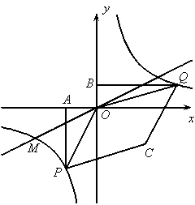
图1 图2
【答案】（1）正比例函数解析式为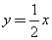，反比例函数解析式为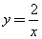．
（2）当点Q在直线MO上运动时，
设点Q的坐标为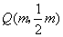，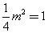，解得.
所以点Q的坐标为和．
（3）因为P（，），由勾股定理得OP＝，
平行四边形OPCQ周长=．
因为点Q在第一象限中的双曲线上，所以可设点Q的坐标为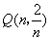，
由勾股定理可得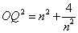，通过图形分析可得：
OQ有最小值2，即当Q为第一象限中的双曲线与直线的交点时，线段OQ的
长度最小．
所以平行四边形OPCQ周长的最小值：．

